Урок в 11-м классе по теме: "Средства выразительности языка"

Цели урока:
- Познавательный аспект: повторить термины; развивать умения различать тропы, стилистические фигуры и другие средства выразительности; определять их роль в тексте;
- Развивающий аспект: развивать мыслительно-речевую деятельность учащихся, умения анализировать, сравнивать, классифицировать, обобщать, логически верно излагать свои мысли; продолжать работу по раскрытию творческих способностей; по развитию критического, образного мышления; создавать условия для развития коммуникативных навыков;
- Воспитательный аспект: развитие системы ценностных отношений к родному языку; воспитание бережного отношения к слову автора, ответственного отношения к собственному слову, к культуре речи; совершенствование навыков этичного межличностного общения.

ХОД УРОКА

I. Организационный момент. Запись темы урока

II. Вступительное слово
– Каждый образованный человек, безусловно, должен уметь оценивать речевое поведение – свое и собеседников, соотносить свою речь с конкретной ситуацией общения. Почему же сегодня в XXI веке журналисты, учёные, языковеды, психологи, социологи, писатели, педагоги особенно остро ощущают речевое неблагополучие и задают извечные русские вопросы Что делать? и Кто виноват? Почему не испытывают чувства стыда люди, не знающие родного языка, засоряющие его "модными", на их взгляд, словами? Почему становится популярным мнение о том, что произведения классической русской литературы не имеют сегодня своего читателя? Почему? Вопросов много. А ведь изучение лингвистики и литературы, этих важных составляющих гуманитарного образования, – один из путей, позволяющих овладеть нам мастерством человеческого счастья и мудрости, сохранить культуру.
Наш родной язык, самый богатый, меткий, могучий и поистине волшебный русский язык, по определению К.Г.Паустовского, явление уникальное, удивительное. В нём уживаются и тесно переплетаются красивое и некрасивое… Продолжите ряд противопоставлений: выразительное – невзрачное, сильное – слабое, правильное – неправильное, родное – чужое, величественное – скверное, живое – мёртвое.
Какая проблема стоит перед нами, перед теми, кто владеет языком, кто его изучает? Сформулируйте проблему в виде вопроса: как сделать так, чтобы язык был лучшим из того, что есть на свете – красивым, величественным, выразительным?
– Как связана проблема с темой урока? Найдите точки соприкосновения между ними.
– Для чего могут использоваться средства выразительности?
– Средства выразительности языка – это путь к выразительной, образной речи. Они могут использоваться для воспроизведения, имитации, описания явлений окружающей действительности.

III. Составление синквейна или диаманты. Формулирование задач
– Вспомните, при решении каких учебных задач вам необходимо знать средства выразительности, уметь их квалифицировать, различать, определять их роль в тексте и т.д.? Какие трудности вы при этом испытываете? Отразите свои мысли, впечатления, затруднения в синквейнах или диамантах, выберите формулировку темы: "Выразительные средства языка", "Речь", "Язык"
Синквейн
Средства выразительности  Они  Красивые, живые (необычные…)  Украшают, описывают, имитируют  "Богатство языка … богатство мыслей". (Н.М.Карамзин).  Сокровища речи (тропы) | Средства выразительности  Они  Непонятные, разнообразные  Не нахожу, не различаю, не могу определить роль в тексте  (усложняют, путают, озадачивают)  "Богатства русского языка неизмеримы…" (К.Г.Паустовский).
Диаманта
Речь
Красивая, живая (необычная, богатая, волшебная)
Обогащающаяся, описывающая, оживляющая
Красота, выразительность, гибкость, вместительность
Оскудевающая, шокирующая, омертвевшая
Примитивная, невыразительная
Словесный мусор
– Итак, средства выразительности выполняют стилистическую и изобразительно-выразительную функцию, а синтаксические стилистические приёмы создают особую организацию речи. Средств выразительности много, поэтому очень трудно развить умение видеть совокупность всех изобразительно – выразительных средств языка, которые используются в тексте, квалифицировать их и определять их роль во фрагментах текста, правильно приводить примеры.
– Какие поставим перед собой задачи для работы по данной теме при подготовке к ЕГЭ? (Обсуждение в группах.)
- Повторить термины;
- Скорректировать умение находить средства выразительности в тексте, различать виды тропов, стилистических фигур и других средств выразительности;
- Продолжать развивать умение определять роль средств выразительности в анализируемом тексте.
Данный урок должен стать помощником в преодолении трудностей.

IV. Проверка домашнего задания. Работа в малых группах
Учащиеся обмениваются заданиями, приготовленными дома, и работают в парах, тройках. Взаимные консультации. Социализация (защита задания – принцип составления). Результат выполнения. Чем были вызваны затруднения?

Задание 1. Кроссворд 1 "Стилистические фигуры речи"
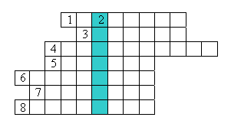
По горизонтали: 1. Стилистическая фигура речи, расположение слов и выражений по восходящей и нисходящей значимости. 3. Оборот поэтической речи, в котором для усиления выразительности резко противопоставлены прямо противоположные понятия, мысли, черты характера действующих лиц. 4. Расположение рядом сходных элементов речи, синтаксических конструкций. 5. Повторение слова или словосочетания в конце строки. 6. Сочетание противоположных по значению слов. 7. Необычный порядок слов в предложении, придающий фразе новый выразительный оттенок. 8. Приём, который даёт читателю возможность догадаться, о чём могла пойти речь во внезапно прерванном высказывании.
По вертикали: 2. Повторение слов или словосочетаний в начале предложений, строф.

Задание 2. Кроссворд 2
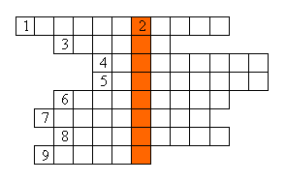
По горизонтали: 1. Троп, состоящий в употреблении собственного имени в значении нарицательного. 3. Слово, определяющее предмет или явление и подчёркивающее его качества, свойства, особенности. 4. Вид тропа, способ переноса значения по смежности явлений. 5. Определение одного предмета при помощи его сопоставления с другим. 6. Оборот, состоящий в замене названия предмета или явления описанием их существенных признаков или указанием на их характерные черты 7. Иносказательное изображение отвлечённого понятия при помощи конкретного явления действительности. 8. Образное выражение, содержащее непомерное преувеличение размера, силы, значения. 9. Троп, противоположный гиперболе и состоящий в явно неправдоподобном, непомерном преуменьшении свойств, качеств, признаков, размеров, силы, значения и т.д. какого-либо явления.
По вертикали: 2. Переносное значение слова, основанное на уподоблении одного предмета или явления другому по сходству или по контрасту.
– Как можно назвать этот кроссворд?

Задание 3
– Приведите примеры из текстов, иллюстрирующие термины, на которые указывают лучи. Какой термин "спрятан" в фокусе?
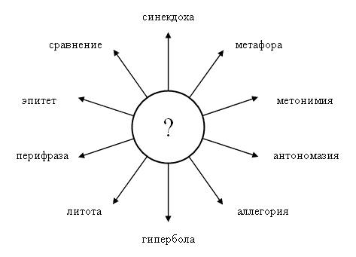

Задание 4 "Солнышко"
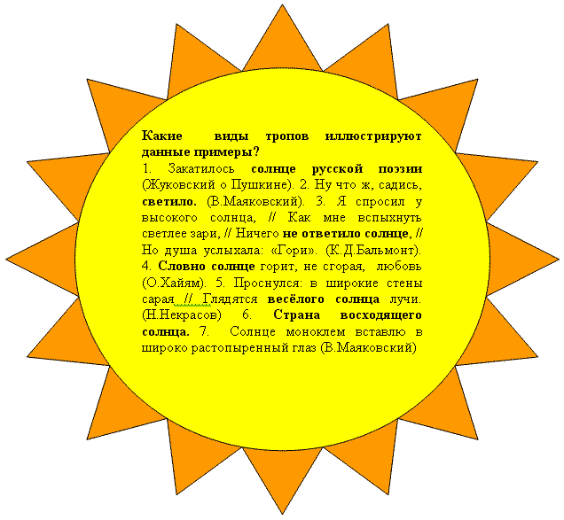

Задание 5
– Объясните схему. Назовите виды тропов в следующих предложениях:
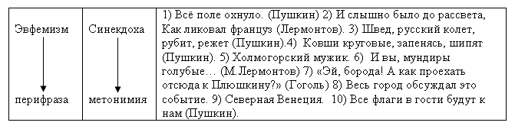
Эвфемизм– разновидность перифразы. Эвфемизмы заменяют слова, употребление которых говорящему или пишущему по каким-то причинам представляется нежелательным.
Синекдоха – частный случай метонимии: обозначение целого через его часть.

Задание 6 "Снежинка"
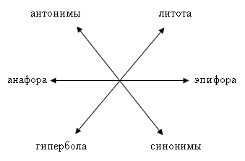
Объяснить схему, проиллюстрировать примерами из текстов.

Задание 7
– С помощью какой из данных схем можно проиллюстрировать антитезу, оксюморон, зевгму? Определите, какие средства выразительности использованы в следующих предложениях:
1. В парках показались молодые листочки и закупщики из западных и южных штатов. 2. Есть тоска весёлая в алостях зари (С. Есенин). 3. Наступило вечное мгновение (А. Блок). 4. Дома новы, да предрассудки стары (А. Грибоедов). 5. Чёрный вечер – белый снег. (А.Блок). 6. Новый год я встретила одна. Я, богатая, была бедна. (М. Цветаева). 7. Он идёт, святой и грешный, русский чудо-человек! (А.Твардовский). 8. Шёл дождь и три студента, первый – в пальто, второй – в университет, третий – в плохом настроении.
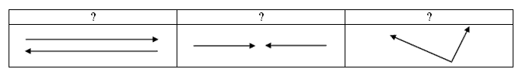

V. Обобщение. Фронтальная беседа
– Какие два ряда терминов следует различать? Что такое тропы? Что такое стилистические фигуры? Какие другие средства выразительности могут использоваться в текстах разных стилей? С какой целью?

VI. Экспресс-опрос по теме "Тропы. Стилистические фигуры"
Работа по карточкам (группа № 1 – карточка красного цвета, группа № 2 – карточка синего цвета, группа № 3 – зелёного цвета). Можно выбрать любую форму работы: индивидуальную, взаимообучение в паре, тройке, группе.

VII. Обобщение
– В высказываниях звучит мысль о том, что язык неразрывно связан родиной, с простыми людьми, природой. Писатели призывают беречь родной язык, говорят о его многоликости, величии. Язык – "исповедь народа", его душа, его нравственность, основа культуры…
Нам уже привычно слышать, что наш язык – великий и могучий, что он, говоря словами М.Горького, "неисчерпаемо богат и все обогащается с быстротой поражающей. Но! Чем он обогащается сейчас? Жаргонными словами и неологизмами, значение которых не понятно большинству людей, владеющих русским языком?

VIII. Работа с текстом
1. Выразительное чтение текста:
(1) Экология – это наука о взаимодействии живых организмов и их сообществ между собой и со средой, в которой они обитают.
(2) Эти взаимоотношения изучают самые разные науки: биология и химия, астрономия и космология, математика и философия.
(3) Все они вносят свой вклад в экологию, которая сегодня разделилась на ряд самостоятельных дисциплин: общую экологию, агроэкологию, гидроэкологию, экологию человека и т.д.
(4) Активно формируется в наши дни экология культуры, или духовная экология.
(5) Конечно, между экологией природы и экологией культуры не может быть непроходимой пропасти, вместе с тем между ними есть и большое различие.
(6) Утраты в природе до известных пределов восстановимы.
(7) Иное дело – ценности культурные и нравственные.
(8) Они или восстанавливаются с большим трудом, или вовсе исчезают, как, скажем, разрушенные памятники культуры, сгоревшие книги, рукописи…
(9) Историк-археолог В.Л. Янин так образно раскрыл содержание понятия "экология культуры".
(10) Если выкорчевать дерево, то на его месте можно вырастить новое.
(11) Но если мы разрушаем старину, памятники культуры, стираем с карты исторические названия, тем самым, по мнению учёного, мы уничтожаем генетический код нашей исторической памяти.
(12) Поэтому наша любовь к духовному наследию своего народа должна быть действенной.
(13)Многое зависит от отношения к языку.
(14) Иначе и быть не может!
(15) В самом деле.
(16) Если культура – это совокупность достижений общества в области науки, просвещения, искусства, то закрепляются эти достижения, как правило, в языке, в Слове.
(17) Возникнув на определённом историческом этапе, литературный язык сам по себе служит свидетельством уровня духовного развития народа, общества.
(18) Любовь к языку, как и любовь к природе, – составная часть патриотизма, любви к Родине.
(19) Экология языка имеет поэтому и нравственную сторону.
(20) Небрежное отношение к языку, отход от национальной культуры, которая в нём выражена, не проходят бесследно для человека как личности.
(21) Ведь язык – это и основа национальной памяти, и ключ к пониманию духовного мира, своего и чужого.
(22) В последние годы наши писатели и публицисты неустанно говорят с тревогой о признаках духовной деградации, духовного обнищания, напрямую связанных с языковыми потерями.
(23) Как всякое живое на земле не может мириться со своей смертью, так и живая нация не может смириться с деградацией своего языка. (По Л.И. Скворцову)
2. Объяснение значений слов и выражений ("генетический код", "экология культуры", "нравственные ценности" и др.)
3. Что вам известно об авторе данного текста?
4. Кто впервые использовал понятие "экология культуры"? (Двадцать лет назад Д. С. Лихачев впервые использовал достаточно новое в то время понятие экология в необычном контексте — "экология культуры", "нравственная экология". Он писал: "...Экологию нельзя ограничивать только задачами сохранения природной биологической среды. Для жизни человека не менее важна среда, созданная культурой его предков и им самим. Сохранение культурной среды — задача не менее существенная, чем сохранение окружающей природы".)
В последние годы все чаще ставится вопрос об экологии языка, непосредственно связанной с сознанием человека, с определяющими свойствами его личности; экология языка является неотъемлемой составляющей экологии культуры.
5. Какое из утверждений не соответствует содержанию текста?
- Экология культуры ориентирована на сохранение исторической памяти народа.
- Если потери в биологической экологии можно восстановить хотя бы частично, то утрата культурных ценностей невосполнима.
- Экология культуры – наука, занимающаяся исключительно проблемами защиты литературного языка.
- Экология культуры – относительно молодая дисциплина.
6. Определите стиль и тип речи текста.
- научный стиль; рассуждение с элементами повествования;
- публицистический стиль; рассуждение;
- разговорный стиль; рассуждение;
- художественный стиль; рассуждение и описание
7. Укажите значение слова дейсвенная (предложение 12).
- глубокая, всепоглощающая;
- способная воздействовать, активная;
- находящаяся в постоянном движении;
- настоящая, подлинная.

IX. Фронтальная беседа
– Какие средства выразительности не были проанализированы? (Метафоры и др.)
– Каких важных частей нет в данном фрагменте сочинения?
– Как иначе можно построить свои рассуждения? (Какие изменения вы бы внесли в предложенный проект?)

X. Домашнее задание
– Завершить сочинение, дополнив его следующими составляющими: 1) вступительная часть; 2) чёткая формулировка проблем исходного текста и собственный комментарий к сформулированным проблемам; 3) отразить позицию автора; 4) изложить собственное мнение по проблеме; 5) заключительная часть (см. "Критерии оценивания ответа на задание С1". Демонстрационный вариант 2006 года). Отредактировать черновой вариант сочинения.

XI. Подведение итогов урока
– Какие цели и задачи мы перед собой ставили в начале урока? Что получилось? Что не получилось? Над чем ещё предстоит работать? Какую практическую помощь вы получили сегодня на уроке для подготовки к экзамену? Какие мысли, высказывания известных людей особенно запомнились вам, получили в вашей душе эмоциональный отклик?
– Для того чтобы оказать эмоциональное воздействие и в эстетических целях, с целью создания образности и выразительности, мастера слова используют средства и приёмы выразительности речи. Мы с вами, изучающие язык, должны помнить, что родное слово – это основа нашей духовности, нашей культуры.
– Вы через полгода станете выпускниками школы, вступите во взрослую жизнь, вы в ответе за настоящее и будущее русского языка. Слушайте. Думайте. Решайте. Каким он будет? Относитесь к родному слову как к "дару бесценному", как к сокровищу, пусть о вас всегда говорят: "Это культурный человек". А какой он, культурный человек? Владеющий культурой чувств, культурой общения, умеющий правильно, красиво и выразительно говорить, писать.

Список использованной литературы:
- Власенков А.И. Русский язык: Грамматика. Текст. Стили речи: Учеб. для 10–11 кл. общеобразоват. учреждений / А.И.Власенков, Л.М.Рыбченкова – 9-е изд. – М.: Просвещение, 2003.
- Галкина Т.И., Тимченко Л.Г. Пособие для подготовки к изложению с творческим заданием. 11 класс. – Ростов/н/Д: Феникс, 2004
- Горшков А.И. Русская словесность: От слова к словесности: Учеб. пособие для учащихся 10–11 кл. общеобразоват. учреждений. – 2-е изд. – М.: Просвещение, 1996.
- Единый государственный экзамен по русскому языку. Демонстрационный вариант 2005 г
- Единый государственный экзамен по русскому языку. Демонстрационный вариант 2006 г.
- Розенталь Д.Э. Практическая стилистика русского языка. – М.: "Высшая школа", 1974.
- Русский язык и культура речи: Учеб. для вузов/ А.И.Дунев, М.Я.Дымарский, А.Ю.Кожевников и др./ Под ред. В.Д.Черняк – М.:Высш. шк.; С-Пб.: Изд-во РГПУ им. А.И.Герцена, 2003. – 509 с.

